淡江時報 第 1071 期
淡江時報地圖幫你找教室
學生大代誌
【本報訊】歡迎107學年度入學新生成為淡江新鮮人，開學之際知道淡水校園之東南西北嗎？知道各教學大樓教室代號嗎？來來來，快看這裡，淡水校園地圖讓你找到位置。（繪圖／鄭雅心）
2018/09/10

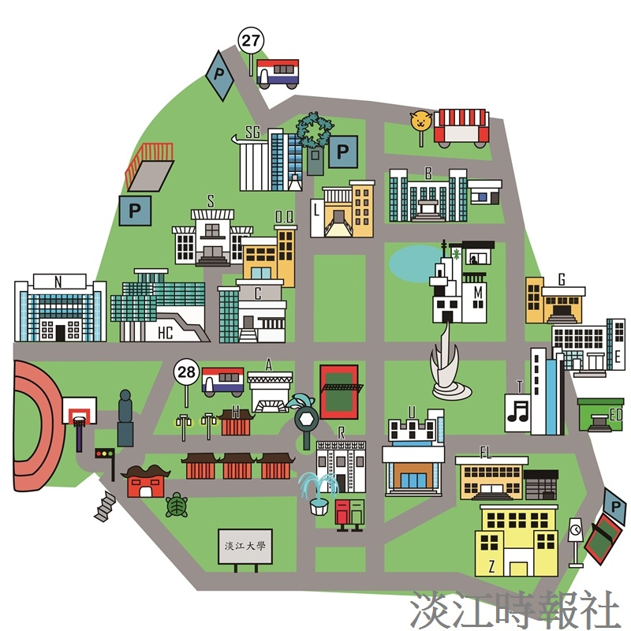
淡水校園地圖

